CENTRO DE DOCUMENTACIÓN CIDAP

Fuente: El Comercio
Fecha: Lunes 19 de Noviembre de 2015
Página: 5 Tendencias
Año: 110
Edición: 41008
Descriptor: Tejido en mullos, Técnica artesanal en tejido con mullos, Bisutería y utilitarios elaborados con mullos.

Bisutería y utilitarios también se tejen con mullos
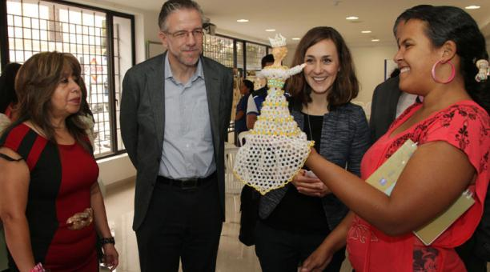

Pascal Descosterd, embajador de Suiza en Ecuador, conoció las iniciativas que se hacen en Imbabura.

Nubia Ramírez sujeta en su mano derecha una aguja con la que ensarta, uno a uno, pequeños mullos del fondo de un cofre y les va entretejiendo. Paulatinamente, las manos de la artesana van dando forma a una especie de medallón, con colores similares al arcoíris, que será el ornamento principal de un elegante collar.
En Cali, Colombia, la artesana, de 57 años, aprendió a confeccionar collares, aretes, pulseras, anillos, pero no con la técnica llamada ‘Chapa Wick’.

​ La instructora Ana Lucía Palacios explica que este arte lo aprendió, hace más de dos décadas, con indígenas sionas y secoyas, que habitan en el Departamento de Putumayo, en el sur de Colombia.

En esa zona, las mujeres nativas transforman las semillas que recolectan en el bosque en multicolores collares y pulseras, que los tejen con hilos de chambira, una fibra natural.

Ramírez es una de las 36 personas que aprenden a tejer, en plano y con telar, los mullos. A los talleres asisten mujeres extranjeras, indígenas y afrodescendientes de Imbabura. Desde abril último, las clases se imparten en un salón de la Prefectura de Imbabura.

Hasta el momento se han realizado dos talleres. Ahí, aprendieron a elaborar collares, aretes, pulseras... Tania Endara, administradora del Patronato Provincial, explica que con la elaboración de esta clase de bisutería se busca dar una alternativa laboral a las mujeres, especialmente a las que tienen estatus de refugiadas.

Este proyecto es parte de la Iniciativa Conjunta de Movilidad Humana que, en Imbabura, impulsan la Prefectura Provincial y la Fundación Assylumaccess. Esta semana inició el tercer taller. “La idea es que las mujeres perfeccionen su técnica”, comenta Luz Mery Mesa, encargada de la oficina de Assylumaccess, en Ibarra.

Por eso, en las clases se incluirá la confección de objetos utilitarios como lámparas, centros de mesa, portavasos, manteles, cuadros, entre otros. La iniciativa tiene acogida. Palacios explica que esta artesanía fue escogida de entre 32 ramas que se cultivan en la ‘Provincia de los Lagos’, para ser parte de una investigación de Iconografía Ancestral. ​

Se trata de un proyecto que desarrolla la Fundación Sinchi Sacha con el auspicio de la Unión Europea y que apuntan al desarrollo de las artesanías con identidad cultural. Pascal Descosterd, embajador de Suiza, en Ecuador, visitó, el 10 de noviembre pasado, la ‘Provincia de los Lagos’, para, entre otras cosas, conocer el trabajo de estas mujeres. Exhibición: La bisutería y utilitarios se exhiben y venden en las oficinas de la Fundación Assylumaccess, en Ibarra. Comercio: El costo de aretes, pulseras y collares, confeccionados por las mujeres oscila entre USD 5 y 30.

